汲康康  定向简历 | 俄语销售 / 海外客户服务  男 | 23岁 | 150****3957 | jiki666.kang@gmail.com | 微信见右侧二维码  求职定位：俄语销售 / 海外客户服务 |  | 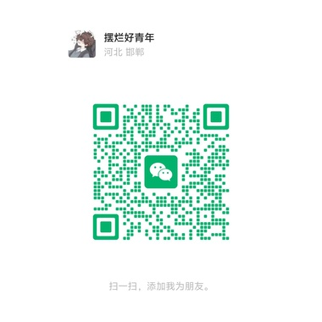  微信
个人优势
• 俄语对外 B2，具备俄罗斯学习和生活经验，熟悉叶卡捷琳堡本地学校、银行、运营商及生活手续流程。
• 有 30 余名中国留学生落地服务经验，能完成客户接待、需求确认、流程解释、问题跟进和应急沟通。
• 多次参与展会活动并担任翻译助手，具备跨文化表达、现场沟通、客户关系维护和服务转化意识。
• 性格开朗稳重、礼貌有分寸，抗压和执行力较强，适合俄语销售、外贸助理、海外市场与客户成功岗位。
教育经历
时间 | 学校 | 学历/专业 | 相关信息
2024.09-2026.06 | 乌拉尔联邦大学 | 硕士 | 大地测量学与测量工程 | 专业排名前10%；主修大地测量学、误差理论与测量平差、天体物理等课程。
2020.09-2024.06 | 华北水利水电大学 | 本科 | 测绘工程 | 主修大地测量学、摄影测量学、遥感、高等数学等课程；系统训练 RTK、全站仪与 CAD 成图。
销售与服务相关经历
米拉留学地接导游 / 客户服务 | 叶卡捷琳堡 | 2026.01-至今
• 负责境外新生落地对接与入学全流程支持，为 30 余名中国留学生提供一对一引导服务。
• 协助客户办理电话卡、银行卡、指纹采集卡、学生签证与居留登记，熟悉俄罗斯当地行政流程和材料要求。
• 作为学生与校方、银行、运营商之间的沟通桥梁，解决语言障碍、流程卡点和突发问题，提升客户体验。
• 整理新生办理指南、流程清单和注意事项，形成标准化服务话术和交付流程，提高后续服务效率。
展会翻译与跨文化沟通 | 俄罗斯学习期间
• 多次参与展会及交流活动，协助完成中俄双方基础翻译、信息传达和现场接待。
• 能够根据不同沟通对象调整表达方式，兼顾礼貌、准确和效率，维护现场沟通秩序。
• 积累了面向客户的需求理解、异议解释和关系维护经验，具备向销售岗位迁移的基础。
学生服务与运营支持 | 校园及兼职经历
• 参与学生会文体部宣传工作，负责活动信息传达、协调沟通和执行落地。
• 在羽毛球馆兼职期间兼任前台事务，负责签到登记、课程咨询、场地预约和信息录入。
技能证书
• 语言：俄语对外 B2；英语表达流利，可支持多语言基础沟通。
• 办公与运营：Office、客户信息整理、流程清单制作、活动协同、基础数据统计。
• 岗位关键词：俄语销售、客户接待、海外服务、跨文化沟通、客户关系维护。

